资源管理

添加

1.填写标题，描述

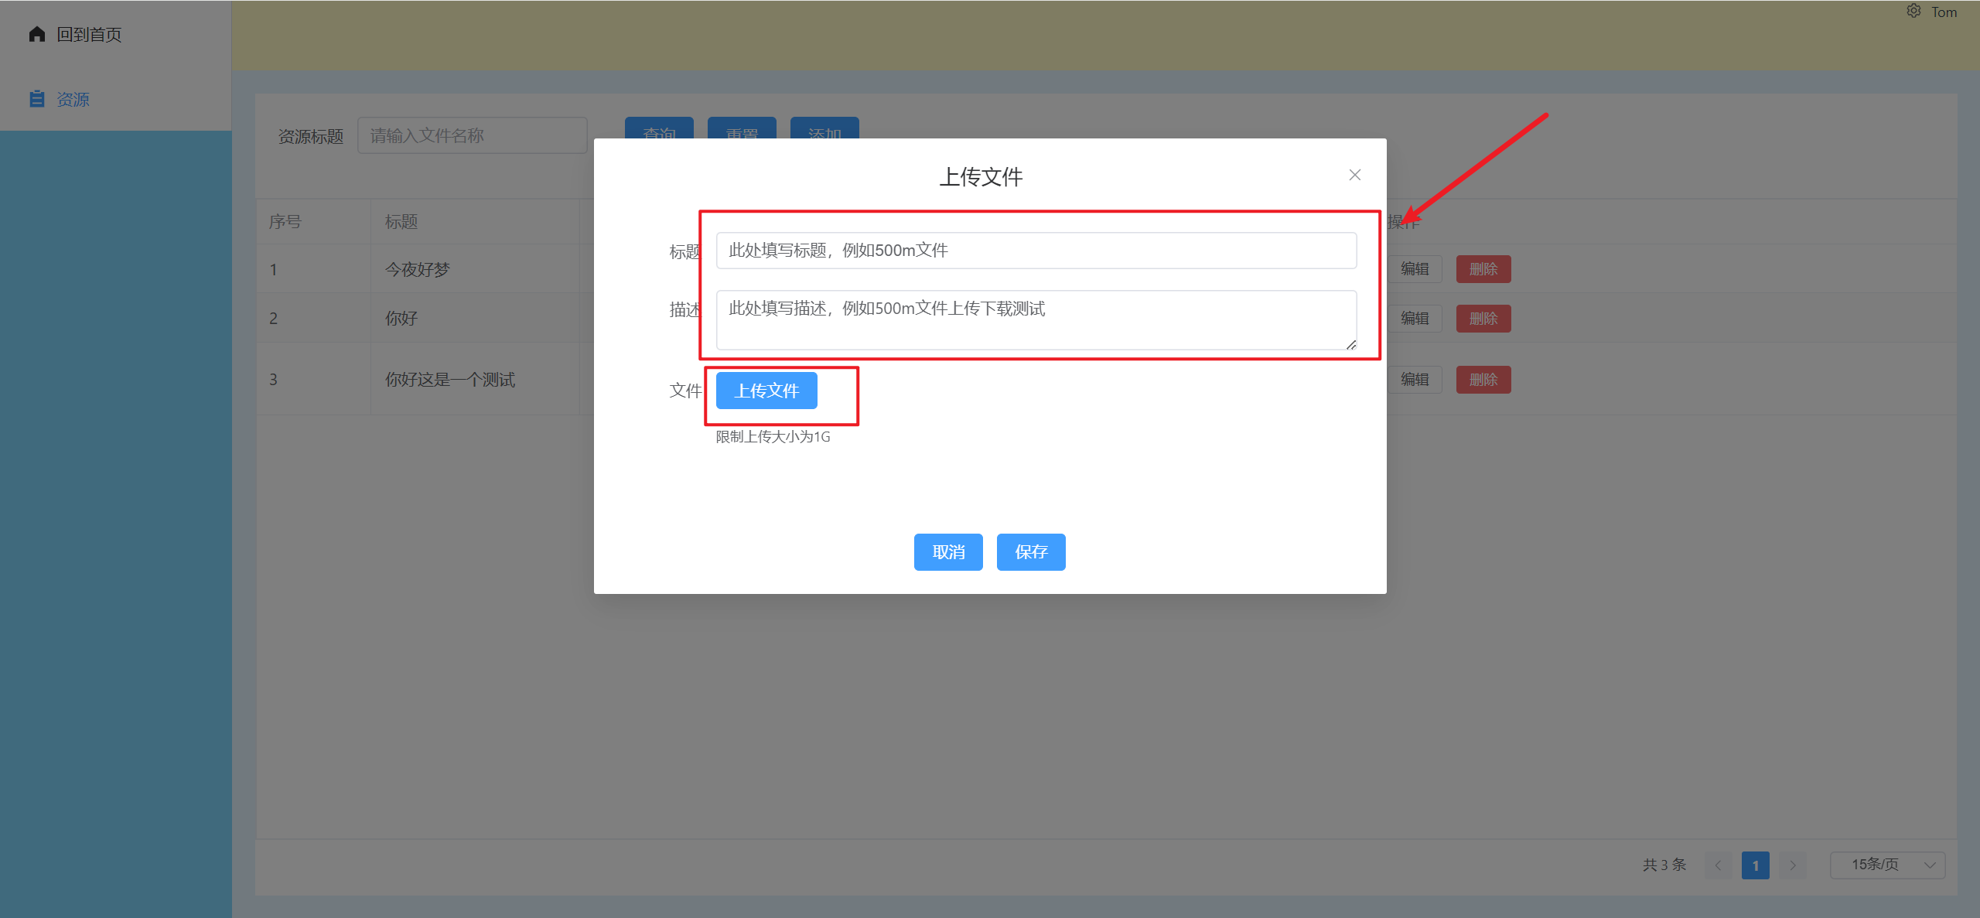

2.点击上传文件（可上传多个文件），开始上传文件，此时不可操作，等待上传完毕（注：上传大小限制为1G，上传时间需要在60分钟，此处需要优化）

